LAPORAN PENGABDIAN

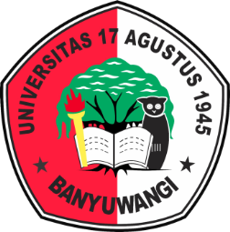

SAHRU ROMADLONI, M. Pd
EVI DWI WULANDARI
DESTHA NATALIA WULAN PURWATI

UKM PILAR BANGSA
UNIVERSITAS 17 AGUSTUS 1945 BANYUWANGI
2025
LAPORAN AKHIR
PENGABDIAN PADA MASYARAKAT



SEMARAK KEMERDEKAAN: MEMBANGKITKAN JIWA NASIONALISME DAN SEMANGAT KEBERSAMAAN

Oleh:
Sahru Romadloni, M.  Evi Dwi Wulandari  Destha Natalia Wulan P. | NIDN : 07.05.05.9006  NIM : 31.23.73.83  NIM : 52.23.2254

UKM PILAR BANGSA
UNIVERSITAS 17 AGUSTUS 1945 BANYUWANGI
TAHUN 2025
HALAMAN PENGESAHAN PROGRAM PENGABDIAN PADA MASYARAKAT

- Judul : Semarak kemerdekaan HUT ke-80 RI: Nusantara baru, Indonesia maju dalam bingkai Bhinneka Tunggal Ika
- Ketua Tim
- Nama : Sahru Romadloni, M.Pd
- NIDN : 1784.13.17259
- Jabatan : Pembina UKM Pilar Bangsa /Kepala Pusat
Studi Pancasila dan Kebijakan Universitas
17 Agustus 1945 Banyuwangi
- Alamat Kantor/Telp/Fax/Surel : Jl. Adi Sucipto No.26 Banyuwangi/Telp
(0333) 411248/Fax (0333) 416440/ Email
untagbwi@untag-banyuwangi.ac.id
- Anggota Tim
- Jumlah Anggota : 2 Orang
- Nama Anggota 1 : Evi Dwi Wulandari
- Nama Anggota 2 : Destha Natalia Wulan Purwati
- Mahasiswa yang terlibat : 30 Orang
- Lokasi Kegiatan Mitra
- Wilayah (Desa/Kecamatan) : Dusun Gombol, Desa Benelan Kidul, Kecamatan Singojuruh, Banyuwangi
- Kabupaten/Kota : Banyuwangi
- Provinsi : Jawa Timur
- Jarak PT ke Lokasi (KM) : 17 Km
- Luaran yang dihasilkan : Laporan Kegiatan
- Jangka Waktu Pelaksanaan : 1 Hari
- Biaya Total
- Universitas 17 Agustus 1945 : -
Banyuwangi
- Sumber lain
- Kas UKM Pilar Bangsa : Rp 823.200

Mengesahkan, Banyuwangi, 22 Agustus 2025
Kepala PPPM | Ketua Tim
Kanthi Pangestuning Prapti, S.P.,M.ST | Sahru Romadloni, M.Pd
NIDN. 0706039001 | NIDN. 0705059006

DAFTAR ISI

HALAMAN PENGESAHAN iii
DAFTAR ISI iv
BAB I 3
PENDAHULUAN 3
1.1 Analisis Situasi 5
1.2 Permasalahan 5
BAB II 6
SOLUSI DAN TARGET LUARAN 6
BAB III 7
METODE PELAKSANAAN 7
BAB IV 10
HASIL DAN PEMBAHASAN 10
BAB V KESIMPULAN 13
REALISASI ANGGARAN BIAYA 14
DOKUMENTASI KEGIATAN 16

SEMARAK KEMERDEKAAN: NUSANTARA BARU, INDONESIA MAJU DALAM BINGKAI BHINNEKA TUNGGAL IKA
Ringkasan Kegiatan:
Kegiatan ini merupakan salah satu progam kerja yang dibentuk oleh divisi pengabdian dan advokasi UKM Pilar Bangsa pada tahun 2025 mengenai peringatan hari kemerdekaan 17 Agustus 1945 guna meningkatkan jiwa nasionalisme dan semangat kebersamaan. Tujuan dari kegiatan ini adalah agar para siswa-siswi dapat memperkuat rasa nasionalisme dalam mengenang dan menghargai jasa para pahlawan serta memperkuat jiwa kekeluargaan melalui perayaan hari kemerdekaan yang kelak dapat diterapkan dalam kehidupan sehari-hari.
Kegiatan ini dilaksanakan di SD Negeri 1 Benelan Kidul , Dusun Gombol Desa Benelan Kidul , Kecamatan Singonjuruh pada tanggal 16 Agustus 2025. Kegiatan ini dimulai pada pukul 08.00 WIB sampai 13.00 WIB dengan jumlah 30 panitia dengan pelaksanaan sebagai berikut:
- Persiapan Kegiatan
Persiapan pertama adalah rapat koordinasi dengan seluruh panitia untuk membahas konsep, teknis, dan penentuan lokasi kegiatan. Kegiatan peringatan hari kemerdekaan 17 Agustus 1945 dilakukan di SD Negeri 1 Benelan Kidul, Desa Benelan Kidul, Kecamatan Singonjuruh, Kabupaten Banyuwangi. Setelah penentuan lokasi kegiatan, dilakukan observasi kesediaan pelaksanaan kegiatan peringatan hari kemerdekaan 17 Agustus 1945 guna meningkatkan jiwa nasionalisme dan semangat kebersamaan kepada Kepala Sekolah SD Negeri 1 Benelan Kidul. Berdasarkan adanya surat tersebut Kepala Sekolah SD 1 Benelan Kidul memberikan izin untuk pelaksanaan kegiatan di sekolah tersebut.
- Pelaksanaan Kegiatan
  - Tanggal 10 juli 2025 diadakan rapat untuk pembentukan panitia peringatan 17 Agustus 1945
  - Tanggal 18 juli 2025 diadakan rapat untuk membahas dan mencari desa atau sekolah yang akan dijadikan sebagai tempat penyelenggaraan peringatan Hari Kemerdekaan Republik Indonesia.
  - Tanggal 4 Agustus 2025 diadakan rapat untuk membahas mengenai rangkaian acara yang akan dilaksanakan, jenis-jenis lomba yang akan dipertandingkan beserta hadiah bagi peserta, serta pengaturan konsumsi bagi panitia dan peserta.
  - Tanggal 15 Agustus 2025 dengan agenda, rapat koordinasi anggota yang dilakukan untuk mempersiapkan bahan yang akan dilaksanakan saat kegiatan, serta gladi bersih kegiatan yang akan dilaksanakan.
  - Tanggal 16 Agustus 2025 dengan agenda, pelaksanaan subjek kegiatan menonton bersama, serta pelaksanaan lomba siswa-siswi, guru, wali murid di SD Negeri 1 Benelan Kidul yang diarahkan oleh panitia untuk mengikuti pelaksaan perayaan 17 Agustus 1945, dengan hikmat dan perlombaan yang telah di persiapkan oleh panitia.

Kendala:
- Siswa-siswi yang sulit dikondisikan
- Transportasi yang kurang memadai untuk membawa alat dan bahan.
Rekomendasi/Tindak Lanjut:
- Kerja sama antar panitia.
- Meningkatkan proses latihan jauh-jauh hari.
- Menyediakan fasilitas transportasi yang lebih efektif.

BAB I

PENDAHULUAN

Tanggal 17 Agustus 1945 merupakan hari yang sangat bersejarah bagi seluruh warga negara Indonesia. Pada hari tersebut Indonesia menyatakan kemerdekaannya usai ratusan tahun mengalami penjajahan. Hari kemerdekaan Indonesia menjadi sebuah pengingat bagi seluruh warga Indonesia atas perjuangan para pahlawan yang telah rela mengorbankan nyawa demi kebebasan sebuah bangsa. Kemerdekaan yang telah diraih bangsa Indonesia saat ini tentunya bukanlah perjuangan yang mudah untuk dilalui. Dalam rangka mengenang hari bersejarah tersebut, pada setiap tahunnya selalu diadakan berbagai macam kegiatan untuk merayakan kemerdekaan. Selain mempertahankan kemerdekaan, kita sebagai generasi penerus bangsa, tentunya harus mengisi kemerdekaan itu dengan melakukan hal-hal yang positif dan dapat menumbuhkan kecintaan serta semangat nasionalisme. Perayaan kemerdekaan ini bukan sekadar kegiatan berbentuk hiburan, tetapi menjadi sebuah wadah bagi seluruh warga Indonesia untuk memupuk rasa cinta pada tanah air.
Semangat persatuan dan kebhinekaan, peringatan HUT RI menjadi momentum penting untuk memupuk rasa nasionalisme dan cinta tanah air. Terdapat banyak kegiatan formal maupun informal yang dapat dilakukan untuk memperingati momentum hari kemerdekaan, salah satunya adalah upacara bendera. Upacara bendera menjadi puncak perayaan hari kemerdekaan yang selalu di nanti di berbagai pelosok negeri. Upacara bendera dapat dihadiri oleh siapa saja tanpa memandang usia atau kedudukan. Bendera Merah Putih yang dikibarkan dengan hikmat merupakan sebuah simbol kemerdekaan dan kedaulatan bangsa. Lagu kebangsaan Indonesia Raya yang menggema di setiap sudut lapangan, mengingatkan seluruh warga Indonesia akan pentingnya persatuan dan kesatuan bangsa. Hentakan kaki para pengibar bendera membangkitkan semangat dalam mempertahankan bangsa yang telah merdeka. Upacara bendera berhasil membuat setiap orang tenggelam dalam suasananya, memunculkan rasa cinta tanah air yang semakin menggelora di hati setiap warga Indonesia.
Adanya momen kemerdekaan dapat dimanfaatkan untuk membakar semangat generasi muda melalui berbagai kegiatan. Indonesia sendiri sudah terbiasa diadakan berbagai jenis lomba tradisional pada setiap tahunnya untuk memperingati hari kemerdekaan. Kegiatan lomba memiliki makna tersirat dalam hal kebersamaan dan gotong royong. Setiap lomba tradisional yang diadakan mengajarkan arti penting sebuah kemerdekaan dan mengenang jerit payah para pahlawan terdahulu dalam merebut kemerdekaan. Setiap permainan dalam perlombaan memiliki filosofi mendalam tentang sportivitas, kerja keras, dan kejujuran. Warga negara Indonesia tidak hanya merayakan hari kemerdekaan secara fisik, namun juga secara mental dan spiritual. Perayaan kemerdekaan 17 Agustus yang diselenggarakan satu kali dalam setahun menjadi momentum penting untuk memperkuat jati diri sebuah bangsa yang merdeka, bersatu, dan memiliki semangat gotong royong yang kuat. Melalui interaksi positif dalam perlombaan, tercipta ikatan yang erat di antara berbagai lapisan masyarakat, membangun kekeluargaan, dan menciptakan atmosfer kebersamaan yang hangat. Semangat kebersamaan ini diharapkan terus tumbuh dan berkembang, agar menjadi pondasi yang kokoh bagi generasi mendatang.
Nilai-nilai kebangsaan perlu ditanamkan ditengah dinamika perkembangan zaman sejak dini pada generasi penerus bangsa agar semangat cinta tanah air tetap terjaga dan di perkokoh. Berdasarkan keputusan Kementerian Sekretariat Negara Republik Indonesia, tema besar HUT Ke-80 RI terinspirasi dari adanya hal-hal baru dalam menuju Indonesia Emas 2045. Hari kemerdekaan tahun ini merefleksikan tekad bangsa Indonesia untuk membawa NKRI ke level yang lebih tinggi dalam berbagai aspek kehidupan. Kegiatan perayaan hari kemerdekaan inilah yang kami perkenalkan kepada siswa-siswi di SD Negeri 1 Benelan Kidul. Kami mengajak dan mengajarkan bagaimana cara bersikap nasionalisme melalui kegiatan menonton bersama film pahlawan Indonesia. Kami juga menanamkan jiwa kekeluargaan melalui makan Bersama dan lomba-lomba tradisional yang dapat menciptakan semangat kebersamaan untuk terus melangkah menuju masa depan.

Analisis Situasi
SD Negeri 1 Benelan Kidul adalah salah satu sekolah dasar yang berada di Dusun Gombol, Desa Benelan Kidul, Kecamatan Singonjuruh, Kabupaten Banyuwangi. Menuju lokasi ini dibutuhkan waktu kurang lebih 30 menit dengan menggunakan kendaraan motor. Akses menuju lokasi ini sudah memadai, karena terletak pada jalan raya utama. SD Negeri 1 Benelan Kidul dilengkapi dengan fasilitas cukup baik yang memiliki potensi untuk mendukung perkembangan akademik maupun non-akademik para pelajar. Sekolah ini menyediakan beberapa program ekstrakulikuler yang dapat mengembangkan potensi diri para siswa-siswi. Selain itu, fasilitas sanitasi dan kebersihan di sekolah ini terjaga dengan cukup baik, sehinggga menciptakan lingkungan pembelajaran yang sehat dan kondusif.

Permasalahan
Globalisasi telah menyebabkan meluasnya penggunaan teknologi, baik dari usia anak-anak, remaja, maupun dewasa. Adanya teknologi dan informasi ini membawa banyak dampak positif dan juga negatif. Salah satu dampak yang paling signifikan adalah mulai hilangnya budaya tradisional dan mulai tergantikan dengan adanya budaya barat. Anak-anak yang biasanya bermain di luar ruangan dengan semangat kebersamaan sedikit demi sedikit beralih pada permainan dunia maya. Hal ini menyebabkan kurangnya interaksi sosial yang sudah menjadi tradisi warga Indonesia. Subjek kegiatan UKM Pilar Bangsa ini dapat bermanfaat untuk mengatasi kurangnya interaksi sosial yang ada pada masyarakat Indonesia, khususnya anak-anak.
Kegiatan ini diharapkan agar setiap sekolah khususnya SD Negeri 1 Benelan Kidul dapat meningkatkan interaksi sosial yang dapat mempererat kekeluargaan dan kebersamaan. Melalui pelaksanaan menonton film sejarah kemerdekaan dapat menyemarakkan semangat kebersamaan disertai dengan jiwa nasionalisme. Adanya berbagai jenis lomba tradisional dapat menumbuhkan kembali budaya Indonesia serta meningkatkan potensi dan kepercayaan diri.

BAB II

SOLUSI DAN TARGET LUARAN

Kegiatan upacara dalam rangka memperingati hari kemerdekaan Indonesia yang ke-80 di SD Negeri 1 Benelan Kidul Dusun Gombol Desa Benelan Kidul Kecamatan Singonjuruh. Pada hakekatnya kegiatan upacara ini merupakan solusi terhadap permasalahan kurangnya interaksi sosial dengan jiwa nasionalisme. Mengenai perubahan pasca Kegiatan Upacara Kemerdekaan Indonesia yang ke-80 yang diharapkan, sebagai berikut:
No | Pra | Pasca
1 | Kurangnya rasa nasionalisme pada anak-anak | Meningkatkan jiwa nasionalisme pada siswa yang dapat membentuk karakter generasi muda yang cinta tanah air, jujur dan pekerja keras
2 | Kurangnya pengetahuan sejarah kemerdekaan Indonesia | Meningkatkan pemahaman tentang sejarah bangsa Indonesia, sehingga siswa dapat menghargai menghargai dan menerapkan jiwa patriotism pahlawan terdahulu
3 | Kurangnya kesadaran budaya tradisional pada anak-anak | Siswa SD Negeri 1 Benelan Kidul mulai mengenal dan melestarikan budaya Indonesia melalui berbagai jenis lomba tradisional

BAB III

METODE PELAKSANAAN

Metode pelaksanaan kegiatan ini disusun sebagai pedoman dalam menjalankan rangkaian acara peringatan Hari Ulang Tahun Kemerdekaan Republik Indonesia ke-80 di SD Negeri 1 Benelan Kidul. Kegiatan dirancang untuk menumbuhkan semangat nasionalisme, mempererat kebersamaan, serta memberikan pengalaman edukatif yang sejalan dengan implementasi Tri Dharma Perguruan Tinggi, yakni pendidikan, dan pengabdian kepada masyarakat Pelaksanaan pendampingan kegiatan mengikuti kerangka sebagai berikut:
- Profil Mitra
Pelaksanaan ini dilakukan di SD Negeri 1 Benelan Kidul , Dusun Gombol, Desa Benelan Kidul , Kecamatan Singonjuruh . Kegiatan ini diikuti oleh 71 siswa-siswi SD Negeri 1 Benelan Kidul Olehsari.
- Metode Kegiatan
Kegiatan subjek memperingati hari kemerdekaan 17 Agustus 1945 guna meningkatkan rasa nasionalisme dan nilai-nilai kebangsaan serta mengobarkan rasa kekeluargaan pada siswa-siswi SD Negeri 1 Benelan Kidul Kecamatan Singonjuruh. Pelaksanaan kegiatan dilakukan dengan metode deskriptif yakni dengan cara mendeskripsikan peristiwa maupun kejadian secara objektif. Metode kegiatan dimulai dengan refleksi sosial guna mengidentifikasi acara, memastikan setiap kegiatan berkesinambungan dengan pengetahuan sesuai usia siswa tentang kemerdekaan. Kegiatan dilakukan secara diskusi dan praktik langsung dengan beberapa tahapan berikut:
- Refleksi Sosial
Kegiatan nonton bersama, foto bersama, serta lomba-lomba yang melibatkan siswa, wali murid, dan guru di SDN Negeri 1 Benelan Kidul menjadi momen kebersamaan yang sarat makna sosial. Melalui kegiatan ini, tercipta suasana penuh keakraban yang mampu mempererat hubungan antara sekolah, orang tua, dan peserta didik. Siswa tidak hanya merasakan kegembiraan, tetapi juga belajar nilai kebersamaan, sportivitas, dan gotong royong. Keterlibatan guru dan wali murid dalam setiap rangkaian acara menunjukkan pentingnya sinergi antara keluarga dan sekolah dalam menanamkan semangat persatuan serta kecintaan terhadap bangsa dan lingkungan sosialnya.
- Perencanaan Acara
Panitia merencanakan setiap kegiatan bersama dengan pihak guru SD Negeri 1 Benelan Kidul guna mempertimbangkan usia dan tingkat pemahaman siswa. Kemudian mulai mencari referensi film sejarah kemerdekaan yang dapat dipahami oleh siswa kelas 1-6. Panitia juga mempersiapkan susunan perlombaan meliputi balap karung, Lomba tiup cup, estafet cup, lempar tangkap bola, dan tiup cup yang di laksanakan oleh siswa, guru, dan wali murid.
- Pelaksanaan Acara
Kegiatan mulai dilakukan pada tanggal 16 Agustus 2025 dengan antusiasme siswa-siswi SD Negeri 1 Benelan Kidul dan anggota yang ikut berpartisipasi dalam rangkaian acara berikut:
- Menonton bersama film sejarah kemerdekaan Indonesia melalui tahapan berikut:
- Alat dan bahan
Film sejarah, proyektor, layar, sound system, mikrofon, laptop, kelas terbuka.
- Pelaksanaan
- Membersihkan dan mempersipkan kelas dengan memasang tikar.
- Mengatur proyektor, layar, dan sound system agar berfungsi dengan baik.
- Mengatur pencahayaan kelas untuk memaksimalkan tampilan film.
- Mengkoordinasikan siswa supaya duduk dengan tertib dan rapi.
- Memperkenalkan film apa yang akan ditampilkan kepada siswa, film ditayangkan, kemudian panitia melakukan pengawasan agar tidak ada gangguan.
- Sebagian panitia yang tidak mendampingi kegiatan menonton bersama berada di lapangan untuk mempersiapkan perlombaan.
- Setelah film selesai diadakan diskusi singkat untuk membahas isi dan nilai-nilai yang terkandung dalam film.
- Setelah diskusi diadakan makan bersama dengan para siswa dan panitia kemudiakan dilanjutkan dengan lomba.
- Lomba yang akan dilaksanakan
- Lomba Tiup Cup (kategori siswa)
- Lomba Balap Karung (kategori siswa)
- Lomba Estafet Cup menggunakan sedotan (kategori walimurid dan guru)
- Lomba Lempar Tangkap Bola (kategori dewasa)
- Lomba Estafet Kardus (siswa,walimurid dan guru)
- Pemberian Hadiah
Setelah semua kegiatan selesai dilaksanakan, panitia telah mempersiapkan hadiah yang akan diberikan kepada pemenang setiap perlombaan. Panitia juga mempersiapkan hadiah kepada satu kelas yang memiliki partisipasi paling aktif saat pelaksanaan kegiatan. Hal ini bertujuan untuk meningkatkan kepercayaan diri pada siswa-siswi dan memotivasi untuk lebih berprestasi di masa depan.

BAB IV

HASIL DAN PEMBAHASAN

Serangkaian kegiatan peringatan hari kemerdekaan 17 Agustus 1945 yang telah dilakukan oleh siswa-siswi ini dapat dikatakan berjalan dengan lancar. Dilakukan pengamatan dan pemantauan kegiatan pendampingan yang dilaksanakan, terlihat masing-masing anak memiliki antusias tinggi dan ikut berperan aktif melakukan praktik dalam melaksanakan kegiatan memperingati hari kemerdekaan tersebut. Dengan adanya rangkaian kegiatan yang diberikan kepada siswa-siswi tersebut sangat bermanfaat bagi peningkatan nilai-nilai karakter nasionalisme dan motivasi dalam menggapai sebuah impian, serta meningkatkan ilmu pengetahuan tentang rasa cinta tanah air dalam mengenang jasa para pahlawan terdahulu. Target yang diinginkan dari kegiatan ini secara umum 95% telah terlaksana. Dalam pelaksanaannya, terdapat beberapa kendala seperti tidak semua siswa-siswi dapat melaksanakan praktik langsung karena keterbatasan waktu dalam melaksanakan kegiatan ini. Diharapkan praktik kegiatan memperingati hari kemerdekaan tersebut dapat terus dilaksanakan setiap tahunnya agar setiap siswa dapat membangkitkan semangat kebangsaan dan menunjukkan potensi dirinya baik di bidang akademik maupun non-akademik. Manfaat penting lainnya dari kegiatan ini adalah diharapkan kepercayaan diri pada setiap siswa-siswi semakin meningkat. Adanya kepercayaan diri yang memadai individu akan mudah untuk menyesuaikan dirinya dengan lingkungan yang baru, memiliki pegangan hidup yang kuat, dan mampu mengembangkan potensinya, tanpa merasa ragu dengan apa yang dikerjakannya.
Pada saat pelaksanaan subjek kegiatan, terdapat beberapa pembelajaran penting yang didapatkan oleh siswa-siswi. Dalam perayaan hari kerayaan hari kemerdekaan yang ke-80 ini mengajarkan siswa dan siswi untuk menumbuhkan jiwa nasionalisme, memperkenalkan sejarah kemerdekaan, dan membangkitkan semangat kebersamaan.

- Memperkenalkan Sejarah Kemerdekaan
Melalui kegiatan menonton film bersama, siswa-siswi mendapatkan pembelajaran baru tentang sejarah kemerdekaan Indonesia. Dengan media film, anak-anak lebih mudah memahami bagaimana proses kemerdekaan Indonesia. Sejarah tentunya merupakan hal yang membosankan bagi anak-anak, oleh sebab itu kami mempersiapkan film agar anak-anak lebih antusias. Film mampu memberikan pengajaran bukan hanya dengan cara mendengarkan tapi juga menggunakan metode peragaan tentang materi yang disampaikan
- Membangkitkan Semangat Kebersamaan
Perlombaan yang kami sediakan menjadi salah satu ruang bagi siswa-siswi untuk membangkitkan semangat kebersamaan. Konteks kebersamaan dalam konteks pendidikan tinggi mengacu pada interaksi sosial yang positif, kerja sama, dan saling mendukung antara individu-individu dalam lingkungan pendidikan tinggi. Dengan adanya perlombaan tersebut, siswa-siswi dapat bersikap kompetitif dan tetap menghargai kekeluargaan satu sama lain. Perayaan hari kemerdekaan 17 Agustus 1945 adalah salah satu cara mengenang dan merayakan hari kemerdekaan bangsa Indonesia. Adapun manfaat dari kegiatan ini, antara lain:
- Memperkenalkan sejarah kemerdekaan Indonesia.
- Menyediakan ruang dan kesempatan siswa-siswi untuk bersosialisasi.
- Sebagai sarana siswa-siswi untuk bermain sambil berolahraga.
- Membuat siswa-siswi berani menerima tantangan dan menghadapi risiko.
- Membantu dan menstimulan kecerdasan kognitif dan motorik.

Kegiatan pendampingan subjek ini dilakukan di SD Negeri 1 Benelan Kidul, Dusun Gombol Desa Benelan Kidul Kecamatan Sungonjuruh. Kegiatan ini dilaksanakan pada tanggal:
- Tanggal 10 juli 2025 diadakan rapat untuk pembentukan panitia peringatan 17 Agustus 1945
- Tanggal 18 juli 2025 diadakan rapat untuk membahas dan mencari desa atau sekolah yang akan dijadikan sebagai tempat penyelenggaraan peringatan Hari Kemerdekaan Republik Indonesia.
- Tanggal 4 Agustus 2025 diadakan rapat untuk membahas mengenai rangkaian acara yang akan dilaksanakan, jenis-jenis lomba yang akan dipertandingkan beserta hadiah bagi peserta, serta pengaturan konsumsi bagi panitia dan peserta.
- Tanggal 15 Agustus 2025 dengan agenda, rapat koordinasi anggota dilaksanakan saat kegiatan, serta gladi bersih kegiatan yang akan dilaksanakan.
- Tanggal 16 Agustus 2025 dengan agenda, pelaksanaan subjek kegiatan menonton bersama, makan Bersama , dan pelaksanaan lomba siswa-siswi, guru, dan wali murid di SD Negeri 1 Benelan Kidul yang diarahkan oleh panitia untuk mengikuti pelaksanaan perayaan 17 Agustus 1945, dengan hikmat dan perlombaan yang telah di persiapkan oleh panitia.

BAB V KESIMPULAN

Pelaksanaan kegiatan memperingati hari kemerdekaan 17 Agustus 1945 pada siswa-siswi SD Negeri 1 Benelan Kidul di Dusun Gombol, Desa Benelan Kidul Kecamatan Singonjuruh, telah berhasil dilaksanakan dan mampu mengajarkan nilai-nilai nasionalisme dan semangat kebersamaan yang dapat diterapkan dalam kehidupan sehari-hari. Praktik memberikan pengetahuan dan pengalaman baru pada siswa-siswi untuk dapat meningkatkan rasa cinta tanah air dan mengembangkan potensi dirinya masing-masing. Pengalaman baru yang diperoleh dapat bermanfaat baik dalam segi pembentukan karakter dan meningkatkan tingkat kepercayaan diri pada siswa-siswi SD Negeri 1 Benelan Kidul .
Tujuan dari subjek kegiatan memperingati hari kemerdekaan ini adalah untuk media pembelajaran dan pengembangan rasa cinta tanah air dan jiwa kekeluargaan pada siswa, upaya untuk menumbuhkan karakter mendalam tentang spotivitas, kerja keras, dan solidaritas bersama guna memperkenalkan makna hari kemerdekaan dan bagaimana cara menghargai jasa para pahlawan yang telah berjuang. Menumbuhkan semangat membangun bangsa tidak cukup dengan hanya satu waktu, namun perlu ditanamkan secara bertahap dan teratur.
Cinta tanah air tidak hanya diucapkan lewat mulut saja, tetapi harus direalisasikan dengan perbuatan yang mencerminkan sikap cinta tanah air, misalkan menonton bersama tentang film yang menceritakan bagaimana perjuangan pahlawan Indonesia dalam memperjuangkan kemerdekaan. Dengan adanya kegiatan ini siswa bisa mendapatkan pengetahuan baru mengenai proses kemerdekaan Indonesia yang mengajarkan arti penting sebuah kemerdekaan dan menghargai sejarah. Generasi muda cenderung lebih tertarik pada teknologi modern daripada permainan tradisional yang telah ada selama berabad-abad. Dengan mencuatnya isu tersebut, kami mengajak dan memperkenalkan lomba tradisional kepada siswa-siswi guna mempertahankan budaya dan menumbuhkan semangat kebersamaan yang erat.
Lampiran 1

REALISASI ANGGARAN BIAYA
TANGGAL | URAIAN | NO NOTA | DEBET | KREDIT | SALDO
 | Uang kas | - | Rp 823.200 | - | Rp 823.200
4 Agustus 2025 | Hadiah lomba (sabun dan snack) | 1 | - | Rp 182.500 | Rp 640.700
4 Agustus 2025 | - Hadiah lomba (buku+ pensil)  - Lakban putih  - Benang Kasur  - Kertas bungkus hadiah | 2 | - | - Rp 34.000  - Rp 9.000  - Rp 6.000  - Rp 10.000 | Rp 581.700
4 Agustus 2025 | Kertas bungkus hadiah | 3 | - | Rp 6.000 | Rp 575.700
4 Agustus 2025 | Cup plastik+sedotan | 4 | - | Rp 8.700 | Rp 567.000
4 Agustus 2025 | Hadiah lomba (sabun dan permen) | 5 | - | Rp 10.000 | Rp 557.000
12 Agustus 2025 | Print rundown dan teks mc | 6 | - | Rp 9.000 | Rp 548.000
14 Agustus 2025 | Aqua dus | 7 | - | Rp 48.000 | Rp 500.000
14 Agustus 2025 | Roti peserta | 8 | - | Rp 377.500 | Rp 122.500
15 Agustus 2025 | Print twibbon | 9 | - | Rp 7.500 | Rp 115.000
15 Agustus 2025 | Print data peserta | 10 | - | Rp 9.000 | Rp 106.000
15 Agustus 2025 | Banner | 11 | - | Rp 51.000 | Rp 55.000
16 Agustus 2025 | Aqua dus | 12 | - | Rp 45.000 | Rp 45.000
16 Agustus 2025 | Print | 13 | - | Rp 10.000 | Rp 0
SISA PENGELUARAN |  |  |  |  | Rp 0
TOTAL SELURUH PENGELUARAN |  |  |  |  | Rp 823.200

Lampiran II

DOKUMENTASI KEGIATAN

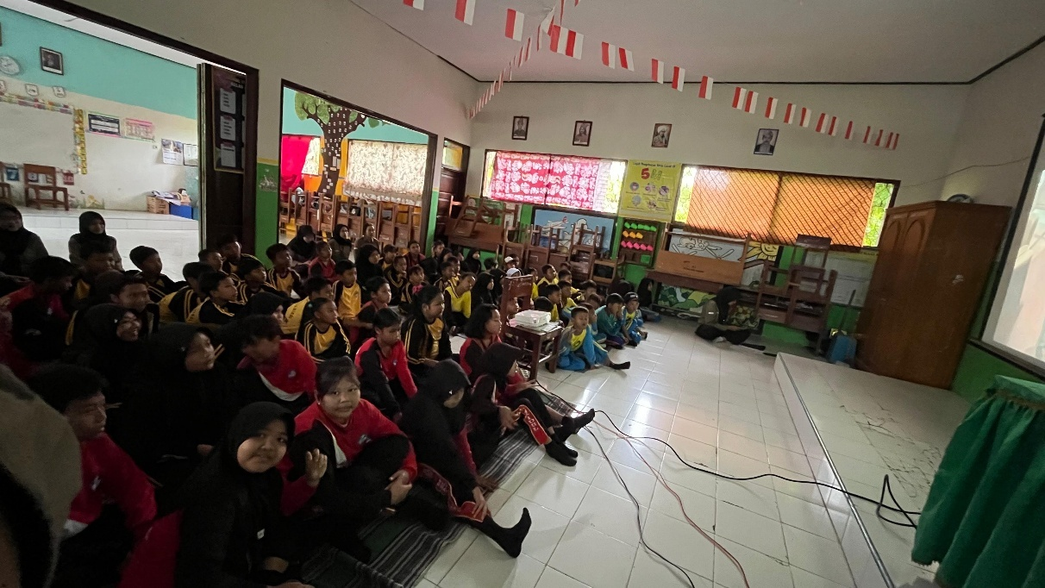
Gambar 1. Dokumentasi Nonton bareng film sejarah

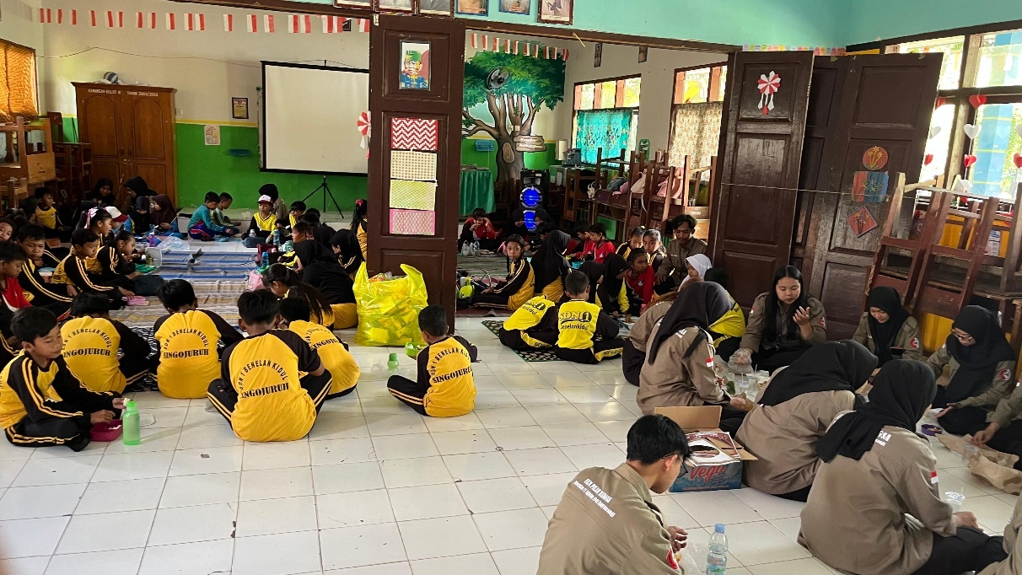
Gambar 2. Dokumentasi Makan Bersama siswa dan panitia

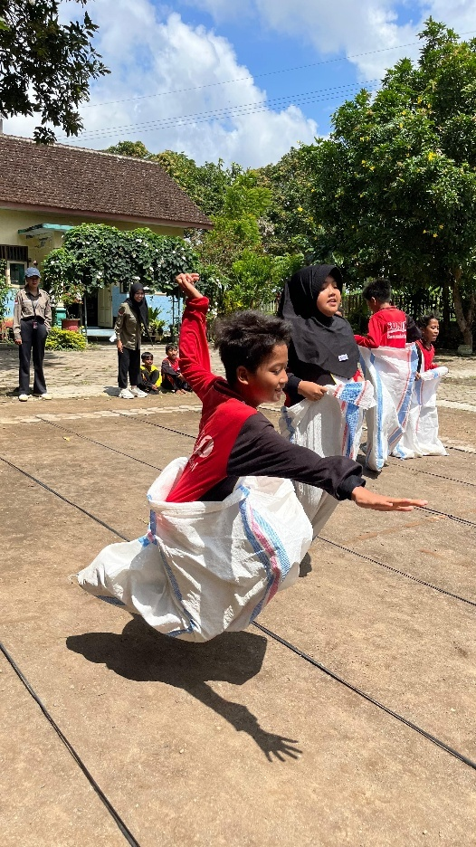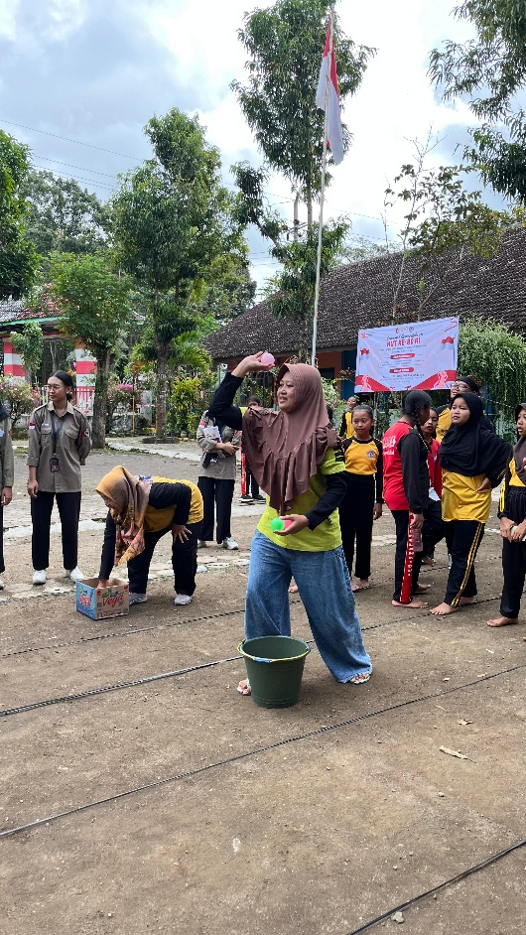
Gambar 3. Dokumentasi Lomba

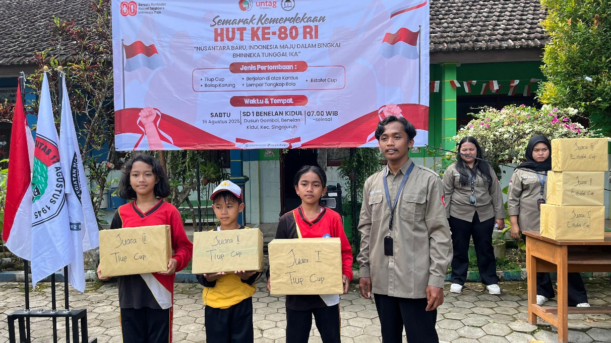
Gambar 4. Dokumentasi Pemenang lomba

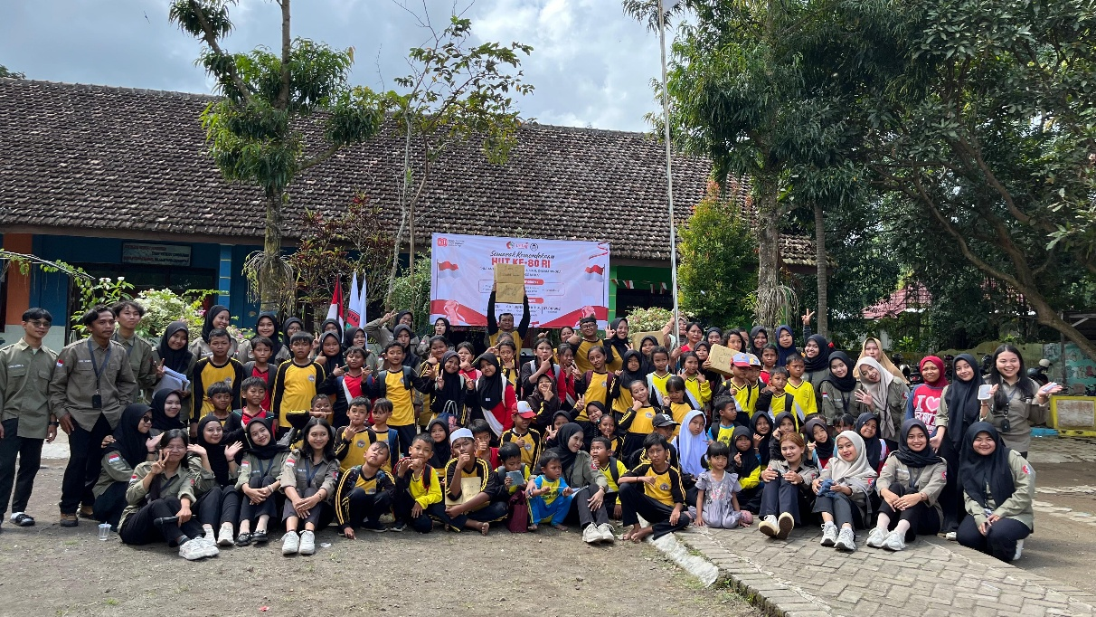
Gambar 5. Dokumentasi foto bersama siswa, walimurid, guru, dan panitia

